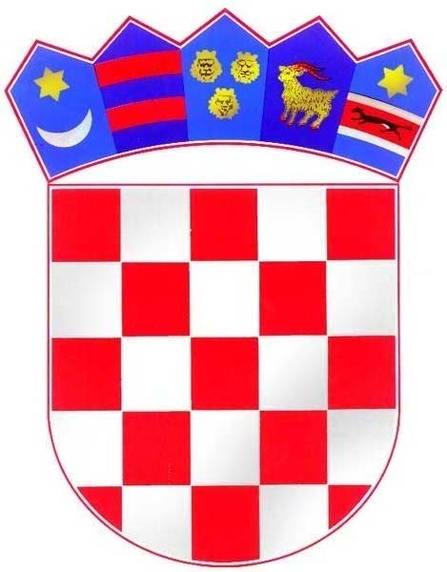
REPUBLIKA HRVATSKA
KRAPINSKO - ZAGORSKA ŽUPANIJA

OPĆINA MIHOVLJAN
OPĆINSKI NAČELNIK

KLASA: 421-01/23-01/02
URBROJ: 2140-23-2-23-01
Mihovljan, 5.7.2023.

Temeljem uputa Ministarstva pravosuđa, Samostalnog sektora za suzbijanje korupcije, a u svrhu uvida u transparentnost rada jedinica lokalne i područne (regionalne) samouprave, Općina Mihovljan objavljuje popis korisnika donacija i sponzorstava

ZA RAZDOBLJE 01.01.-30.06.2023.

R.br. | KORISNIK | Doznačen iznos u kunama
1. | DVD Mihovljan – za redovnu djelatnost temeljem Zakona o vatrogastvu | 8.400,00 € / 63.289,80 kn
2. | Hrvatski crveni križ, gradsko društvo Zlatar – temeljem Zakona o Hrvatskom Crvenom križu | 1.800,00 € / 13.562,10 kn
3. | NK „Rudar“ Mihovljan – temeljem Ugovora o dodijeli financijskih sredstava za 2023. g. | 12.000,00 € / 90.414,00 kn
4. | Kulturno umjetničko društvo – KUD Mihovljan temeljem Ugovora o dodjeli financijskih sredstava za 2023. g. | 464,53 € / 3.500,00 kn
5. | Udruga umirovljenika „UUM“ Mihovljan – temeljem Ugovora o dodijeli financijskih sredstva za 2023.g. | 995,00 € / 7.496,83 kn
6. | Udruga vinogradara i podrumara „LUCEN“ Mihovljan – temeljem Ugovora o dodijeli financijskih sredstava za 2023. g. | 2.400,00 € / 18.082,80 kn
7. | Sveta Ana – udruga za pomoć djeci s teškoćama u razvoju i osoba s invaliditetom KZŽ – temeljem Ugovora o dodijeli financijskih sredstava za 2023.g. | 464,50 € / 3.499,77 kn
8. | Lovačko društvo za uzgoj, zaštitu i lov divljači „TRČKA“ Mihovljan temeljem Ugovora o dodjeli financijskih sredstava za 2023. g. | 1.000,00 € / 7.534,50 kn
9. | Sportsko rekreacijski klub „NEC“ temeljem Ugovora o dodjeli financijskih sredstava za 2023. g. | 995,00 € / 7.496,83 kn
10. | Udruga mladih „Mladi za Mihovljan“ temeljem Ugovora o dodjeli financijskih sredstava za 2023. g. | 995,00 € / 7.496,83 kn
11. | Udruga slijepih Krapinsko-zagorske županije temeljem Ugovora o dodjeli financijskih sredstava za 2023. g. | 275,00 € / 2.071,99 kn
12. | Stolnoteniski klub „Mladost“ Mihovljan temeljem Ugovora o dodjeli financijskih sredstava za 2023. g. | 464,53 € / 3.500,00 kn
13. | Udruga za promicanje jezične, glazbene i plesne kulture „TOCCATA“ temeljem Ugovora o dodjeli financijskih sredstava za 2023. g. | 464,53 € / 3.500,00 kn
14. | „Zagorje moje“ udruga za očuvanje i promocija glazbe temeljem Zaključka | 300,00 € / 2.260,35 kn
15. | Udruga hrvatskih vojnih invalida Domovinskog rata, temeljem Zaključka | 300,00 € / 2.260,35 kn
16. | Hrvatska demokratska zajednica – za redovno godišnje financiranje temeljem Zakona i Odluke | 663,62 € / 5.000,04 kn
17. | Hrvatska seljačka stranka – za redovno godišnje financiranje temeljem Zakona i Odluke | 265,46 € / 2.000,11 kn
18. | Socijaldemokratska partija Hrvatske – za redovno godišnje financiranje temeljem Zakona i Odluke | 132,72 € / 999,98 kn
19. | Hrvatska stranka umirovljenika – za redovno godišnje financiranje temeljem Zakona i Odluke | 132,72 € / 999,98 kn
20. | LAG „Zeleni bregi“ - članarina | 1.990,84 € / 14.999,98 kn
 | UKUPNO | 34.503,40 € / 259.966,24 kn

Općinski načelnik
Zlatko Bartolić

